Pirkimo sąlygų priedas Nr. 2

Vizualizacijos ir brėžiniai

4.1 Išmani drabužių saugojimo spinta su integruota svėrimo technologija spinta RITS skyriuje

Matmenys pateikti milimetrais. Galima dydžio paklaida iki 10 proc.
Išmatavimai:2078x1957x493
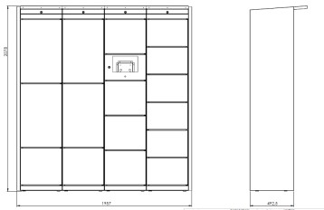

4.2. Išmani drabužių grąžinimo spinta su integruota svėrimo technologija

Matmenys pateikti milimetrais. Galima dydžio paklaida iki 10 proc.
Išmatavimai: 2091x857x675
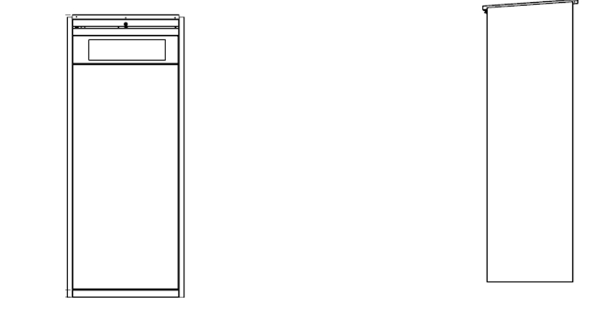

4.3. Išmani drabužių saugojimo spinta su integruota svėrimo technologija - prijungti prie esamų spintų bloko

Matmenys pateikti milimetrais. Galima dydžio paklaida iki 10 proc.
Išmatavimai: 2084x470x527
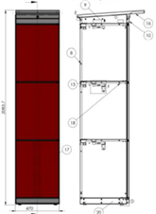

4.4. Išmani drabužių saugojimo spinta su integruota svėrimo technologija - prijungti prie esamų spintų bloko

Matmenys pateikti milimetrais. Galima dydžio paklaida iki 10 proc.
Išmatavimai: 2084x470x527

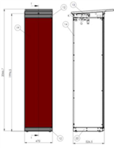
4.5. Išmani drabužių saugojimo spinta su integruota svėrimo technologija - prijungti prie esamų spintų bloko)

Matmenys pateikti milimetrais. Galima dydžio paklaida iki 10 proc.
Išmatavimai: 2084x3500x527

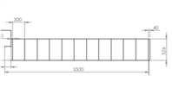

4.6. Išmani drabužių saugojimo spinta su integruota svėrimo technologija - prijungti prie esamų spintų bloko

Matmenys pateikti milimetrais. Galima dydžio paklaida iki 10 proc.
Išmatavimai: 2084x3000x527

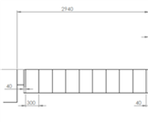

4.7. Išmani drabužių saugojimo spinta su integruota svėrimo technologija - prijungti prie esamų spintų bloko.

Matmenys pateikti milimetrais. Galima dydžio paklaida iki 10 proc.
Išmatavimai: 2078x470x493

4.8. Išmani drabužių saugojimo spinta su integruota svėrimo technologija - prijungti prie esamų spintų bloko.

Matmenys pateikti milimetrais. Galima dydžio paklaida iki 10 proc.
Išmatavimai: 2078x470x493
